NOTA: la versión de esta resolución reguarda los datos que se consideran confidenciales, de conformidad al Art. 30 de la Ley de Acceso a la Información Pública

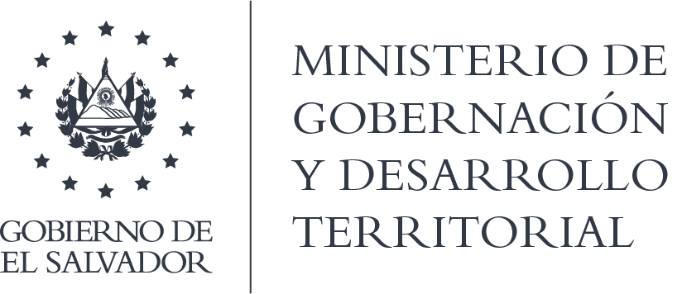

RESOLUCIÓN NO 95/2021
En la Unidad de Acceso a la Información Pública del Ministerio de Gobernación y Desarrollo Territorial: San Salvador, a las catorce horas del día trece de septiembre de dos mil veintiuno. CONSIDERANDO: I. Téngase por recibida la solicitud de información presentada por medio de correo electrónico a la Unidad de Acceso a la Gobernación y Desarrollo Territorial, en fecha 27 de julio de 2021, a nombre de la señorita/////, registrada por esta Unidad bajo el correlativo MIGOBDT-2021-0088, por medio de la cual solicita: “(…) Información de compras realizadas de medicamentos correspondientes a todas las licitaciones públicas, contratos, contratos abiertos, libre gestión, compras directas y cualquier otro proceso durante 2015 al 2021. --Se solicita en el siguiente orden y en un archivo Excel: Número de compras. Descripción. Nombre del proveedor. Origen código del producto. Nombre. Unidad de medida. Cantidad. Precio unitario. Monto. Fecha de contrato” II. Que conforme al Art. 70 de la Ley de Acceso a la Información Pública, se remite el requerimiento a la Dirección de Adquisiciones y Contrataciones de la Administración Pública, en fecha 27 de julio de 2021, no obstante a la fecha no se ha recibido ningún pronunciamiento al respecto. POR TANTO, conforme a los Arts. 18, 86 Inciso 3° de la Constitución, Arts. 2, 7, 9, 70 y 72 de la Ley de Acceso a la Información Pública y Arts. 71, 81, 82 Inciso 3° y 96 de la Ley de Procedimientos Administrativos, la suscrita RESUELVE: Informar a la ciudadana que tiene habilitado el derecho a recurrir de conformidad al Art. 82 de la Ley de Acceso a la Información Pública. NOTIFÍQUESE.-

Jenni Vanessa Quintanilla García
Oficial de Información Ad- honorem

